Diego Extremiana Palacín

Aplicaciones Web

Joomla

SMRV 2A

Contenido

❖ Instalación 2

1. Configuración: 4

2. Base de datos 5

3. Visión general 5

❖ Cambiar idioma al panel de control 8

❖ Plantilla 10

❖ Tienda en joomla 14

1. Catalog 15

• Creación de productos 15

• Categorías 17

❖ Formulario de contacto 19

❖ Artículos 20

❖ Cómo queda la página final 21

1. Página principal: 21

2. Tienda: 21

• Pan 21

• Repostería 21

3. Formulario de contacto: 22

# Instalación

Nos dirigimos a la página web oficial de Joomla ( <https://Joomla.org> ) y nos encontraremos con un panel en el que pone “download joomla” (descargar joomla):

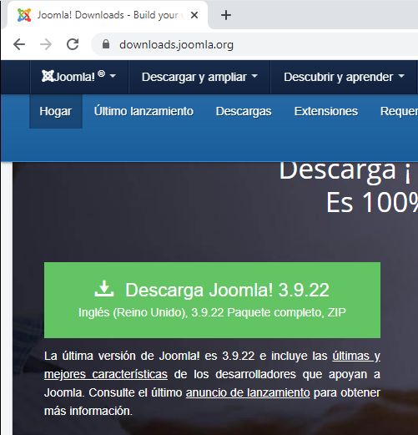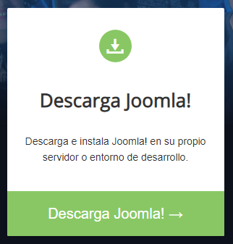

Se descargará un archivo de Joomla (.zip), lo abrimos:

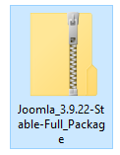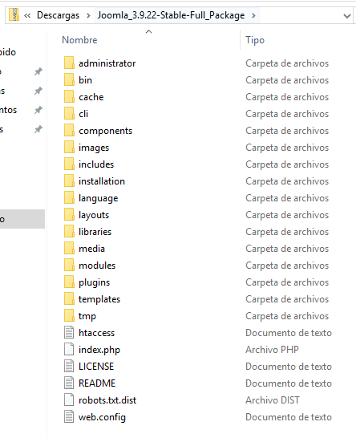

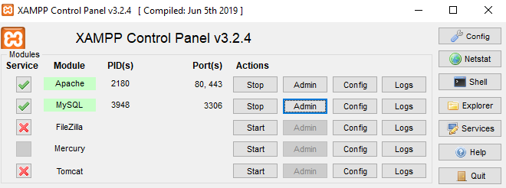Abrimos XAMPP y administramos mysql:

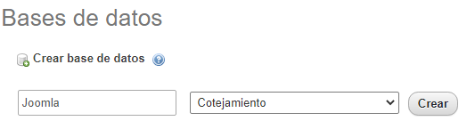Creamos una nueva BBDD que llamaremos” joomla”:

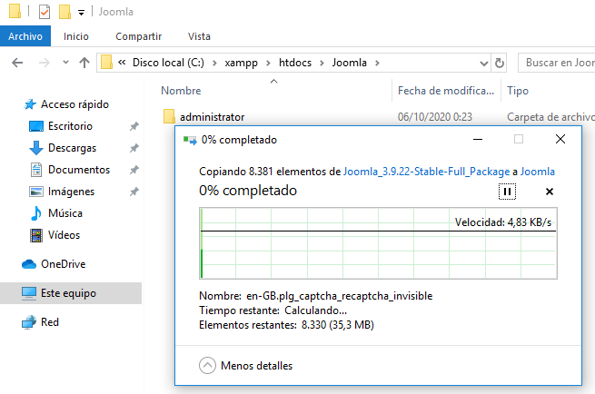Ahora, nos dirigiremos a la ruta “Xampp/htdocs/joomla” y pegaremos los archivos descargados del .zip :

El siguiente paso es buscar en nuestro navegador (en este caso chrome) “localhost/joomla”:

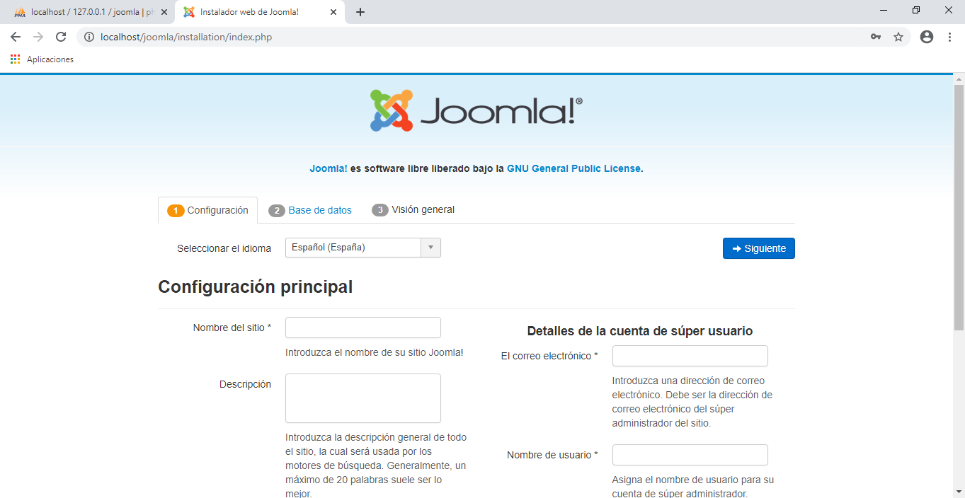

Aquí empieza la instalación de Joomla desde el navegador, tendremos 3 grandes categorías:

## Configuración:

Nos pedirá nuestro nombre, correo electrónico y qué será nuestra página.

También tendremos la opción de elegir si subiremos este sitio a la web o no (podremos subirlo posteriormente):

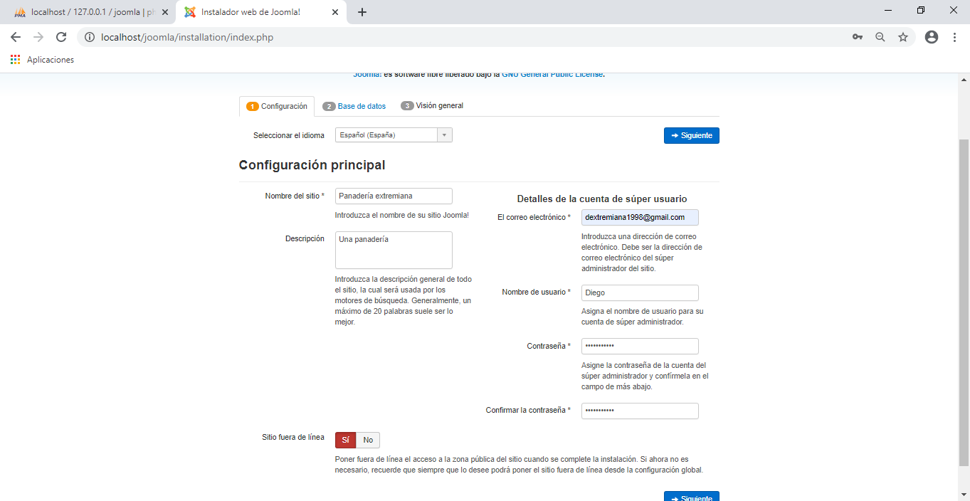

## Base de datos

Nos preguntará sobre la base de datos, nuestro nombre y contraseña:

Nuestro nombre aquí deberá ser “root” y la contraseña debe quedar vacía.

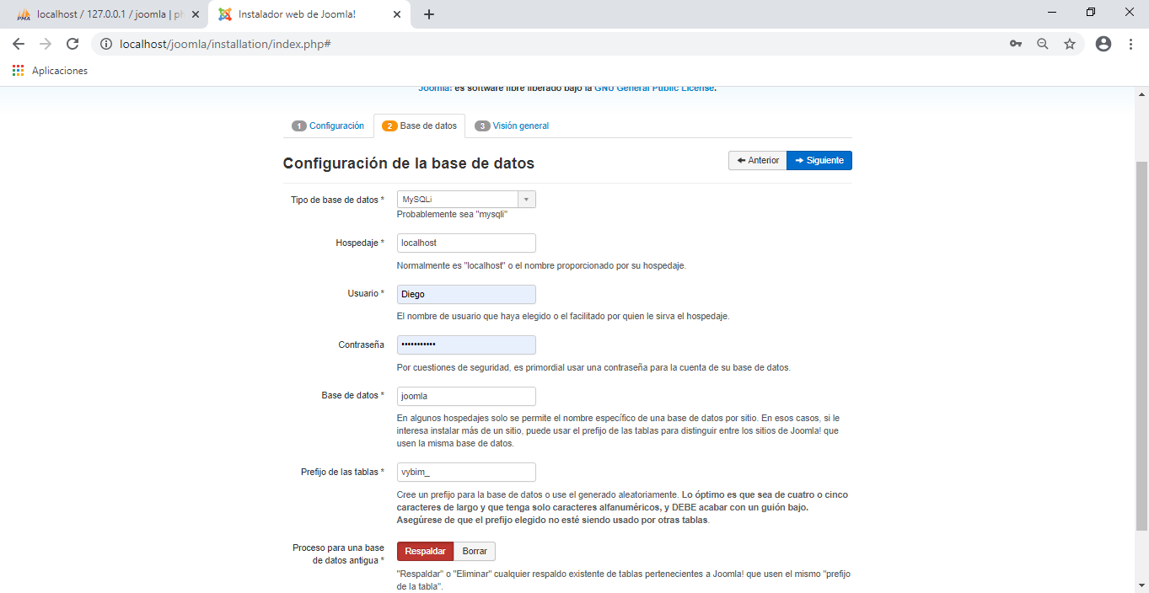

## Visión general

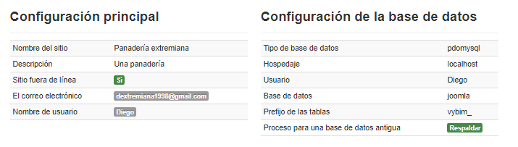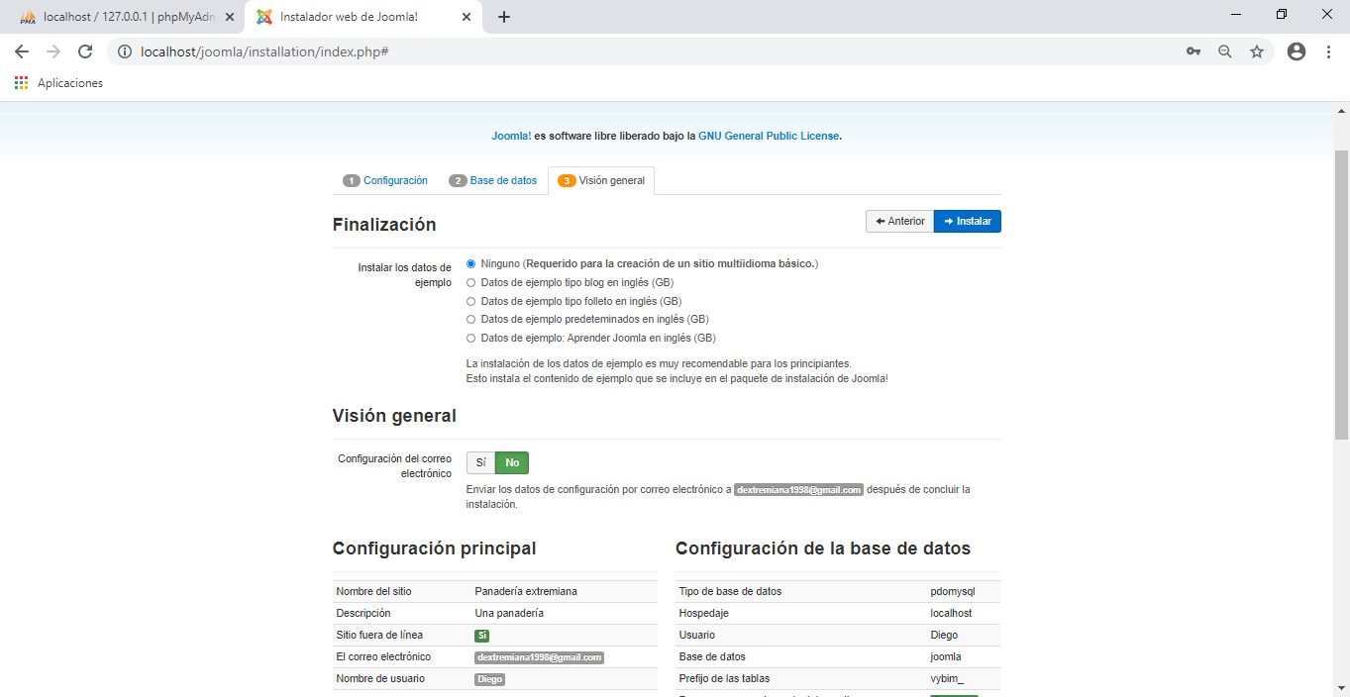Nos dará un resumen de la configuración que hemos hecho:

Con esto, finalizaremos la instalación:

Ahora todo lo que queda es eliminar la carpeta “installation”, el propio Joomla nos da la opción de eliminarla desde el navegador.

Acto seguido le daremos a “Administración”.

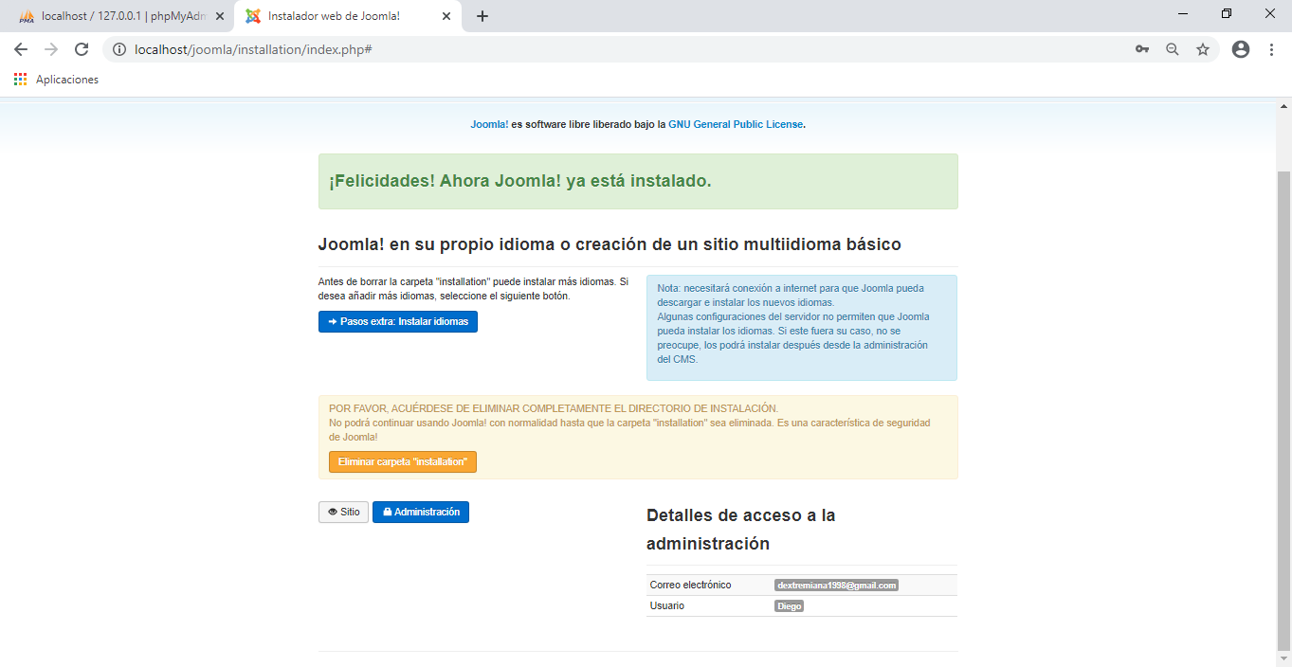

Ahora nos saldrá un login en el que pondremos nuestro nombre de usuario y una nueva contraseña (123456789 en mi caso)

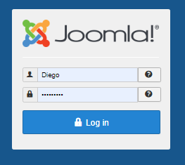

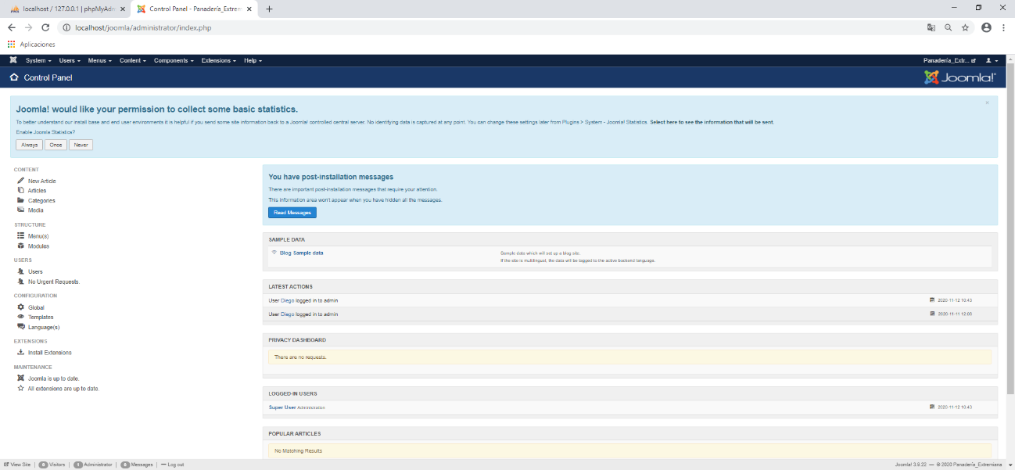Nos encontraremos con el siguiente panel de trabajo:

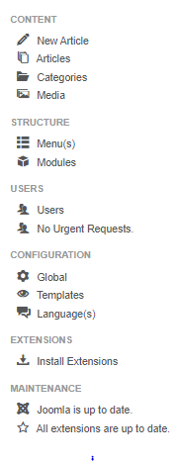Nuestra barra de trabajo será la siguiente:

# Cambiar idioma al panel de control

Desde la opción “install extensions” seleccionaremos la opción de “install languajes”:

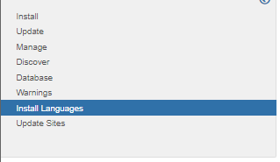



Y buscaremos el idioma español o “spanish”:

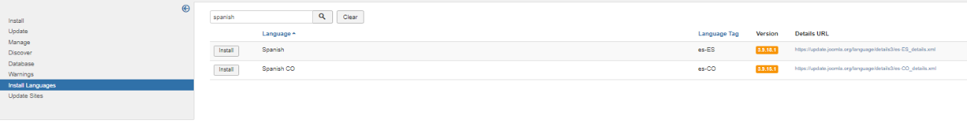

Lo instalaremos desde el botón de “install”.

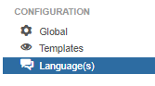

Y ahora, una vez instalado, desde la opción “Languajes”:

Tendremos el siguiente menú:

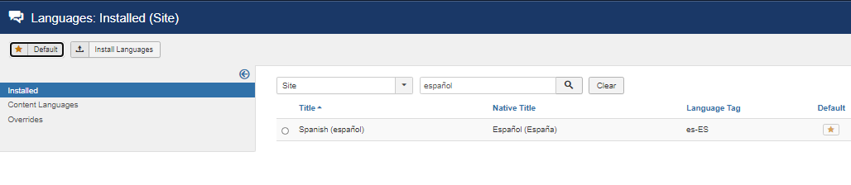

Seleccionaremos el idioma “Spanish” y le daremos a la opción “Default” (por defecto) representado por una estrella.

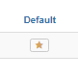

Lo siguiente que haremos será salir y volver a entrar a Joomla:

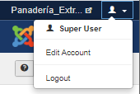

En el login nos preguntan que qué idioma queremos usar:

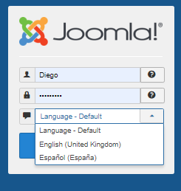

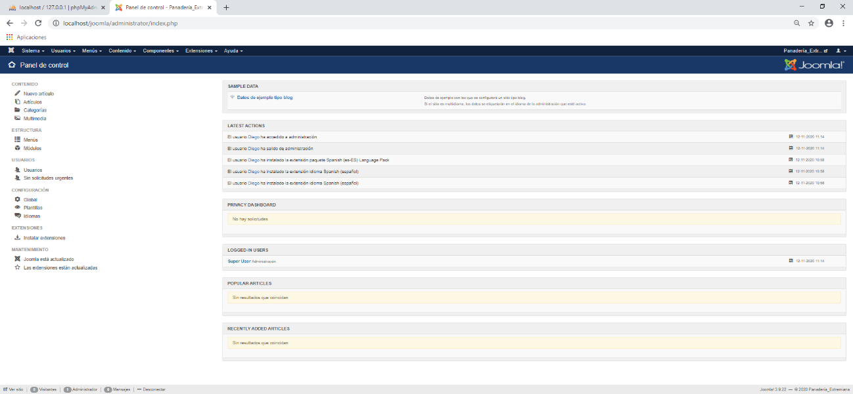Y ahora todo está en español:

# Plantilla

Para instalar una nueva plantilla, debemos buscarla en internet, por ejemplo, “Helium theme”, está en su página web( <http://gantry.org/downloads> ):

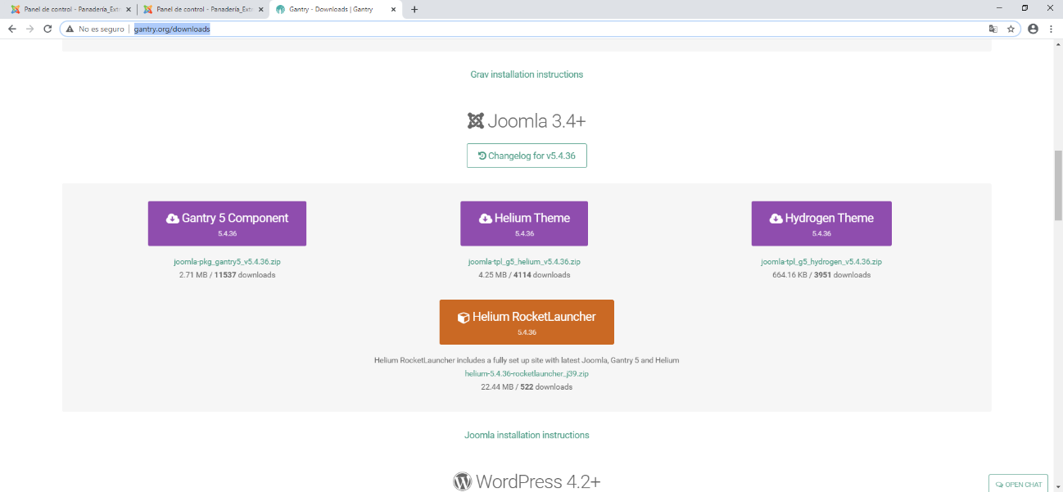

Ya que esta plantilla está disponible para varias plataformas, debemos darnos cuenta de que estamos eligiendo la opción de Joomla. Nos descargaremos tanto el componente como el tema:

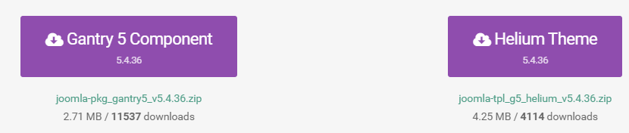

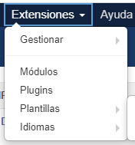Ahora, volveremos al menú de Joomla y nos vamos a dirigir a “Extensiones” 🡪 “Gestionar”:

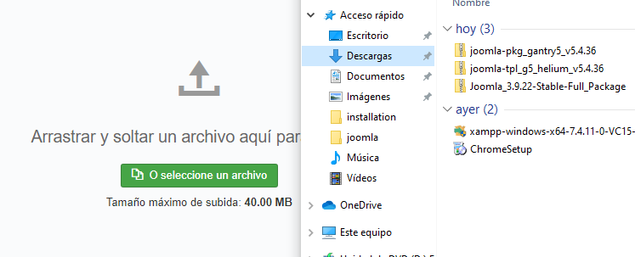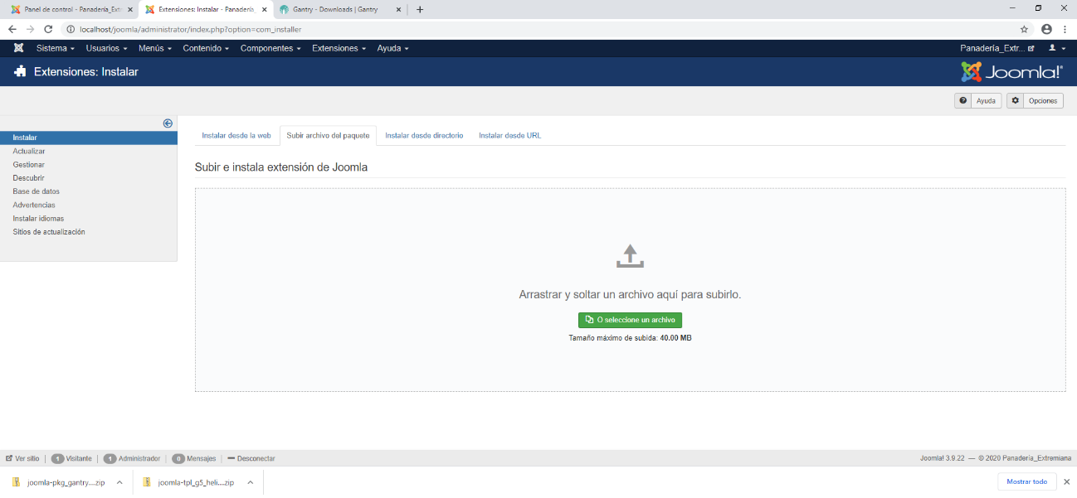En la siguiente pantalla tenemos la opción de arrastrar la plantilla para instalarla desde nuestro sistema:

Instalaremos primero la plantilla y luego archivos secundarios (así que primero el archivo joomla-pkg_gantry5_v5.4.36).

Joomla analizará e instalará el paquete:



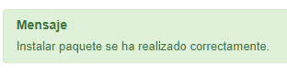

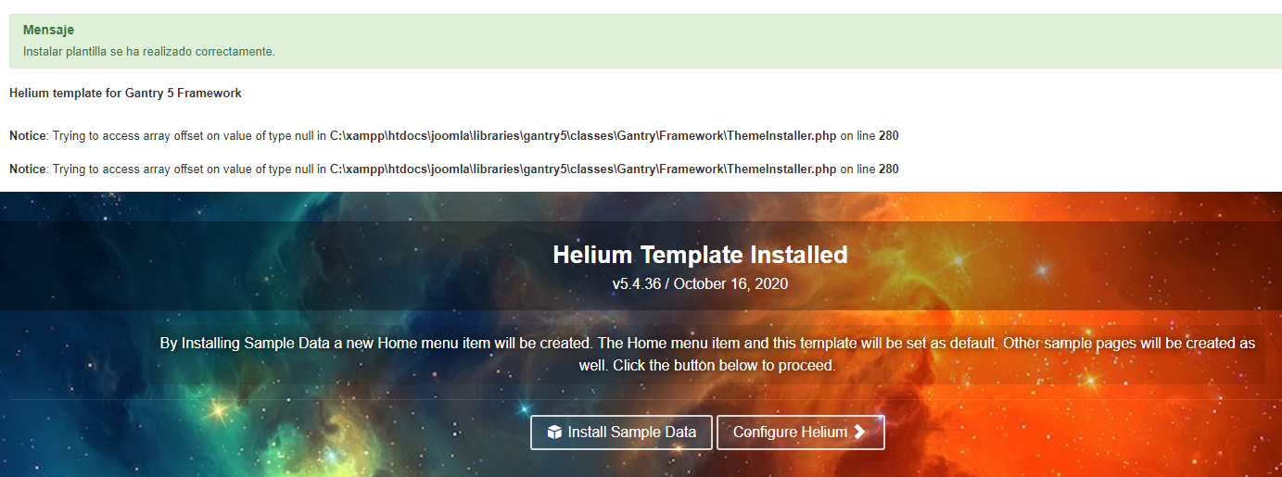Ahora repetiremos el proceso con el otro archivo descargado:

Instalaremos la plantilla desde el botón de la propia plantilla “Install Sample Data”

Y ya nos dice que está instalado, desde este momento tenemos la plantilla instalada.

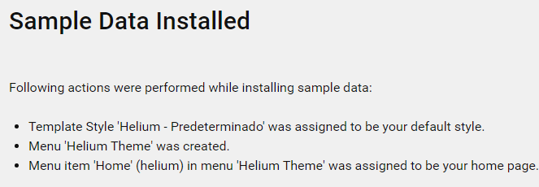

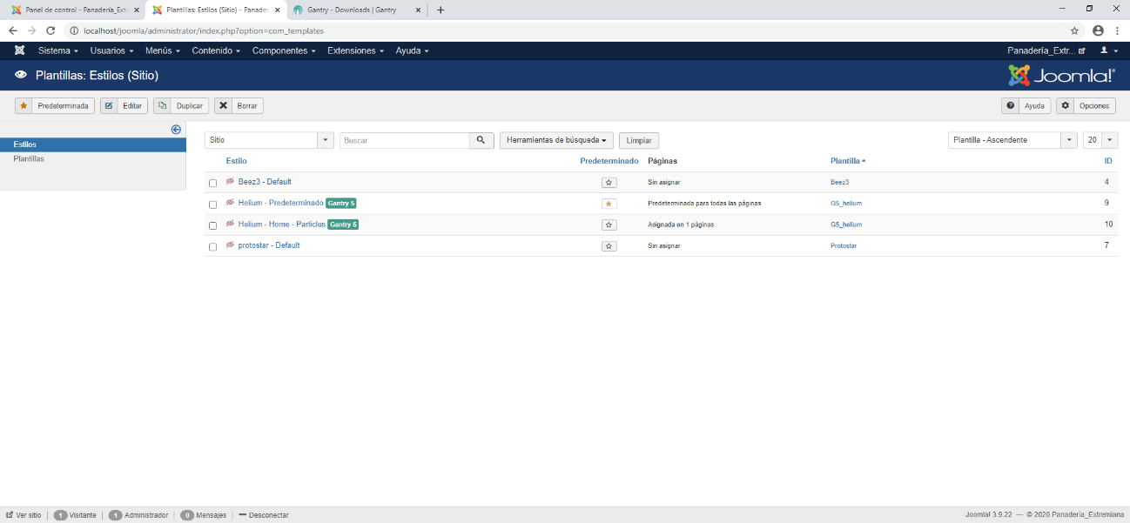Ahora procederemos a comprobarlo en “Extensiones” 🡪 ”Plantillas”:

“Beez3” y “Protostar” son las plantillas de Joomla por defecto, el resto las acabamos de instalar (“Helium-predeterminado” y “Helium-Home-Particles”).

Para activar “Helium-Home-Particles” solo tenemos que pulsar la estrella en su fila:

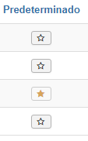

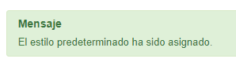

Si nos dirigimos en el navegador a la dirección “localhost/Joomla/” nos aparecerá lo siguiente:

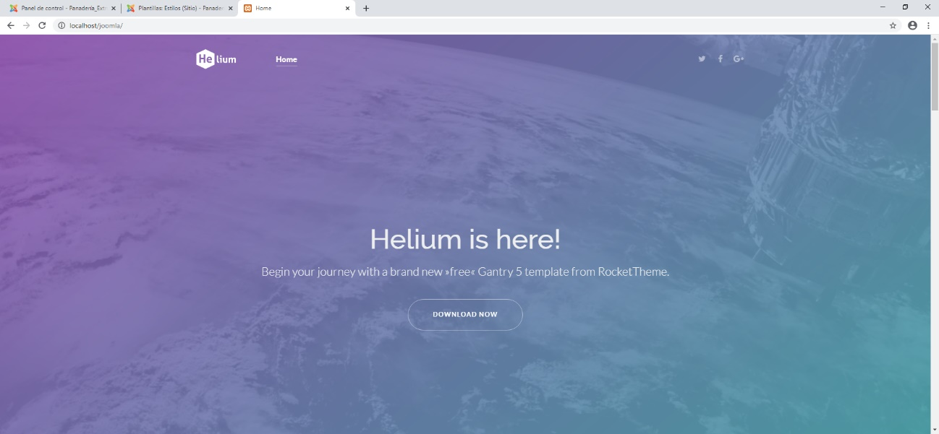

La plantilla ha sido instalada con éxito.

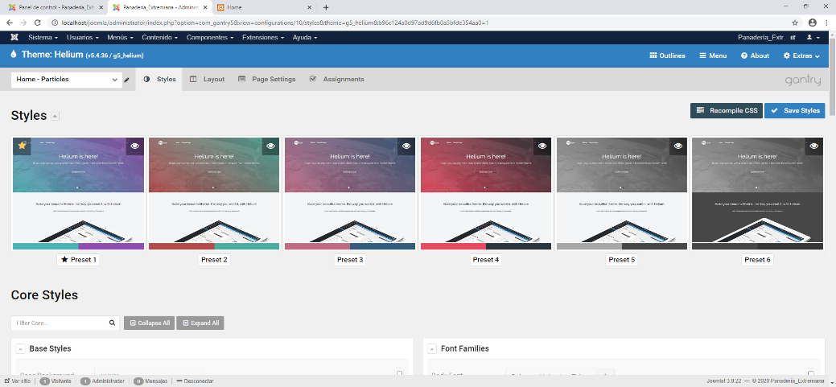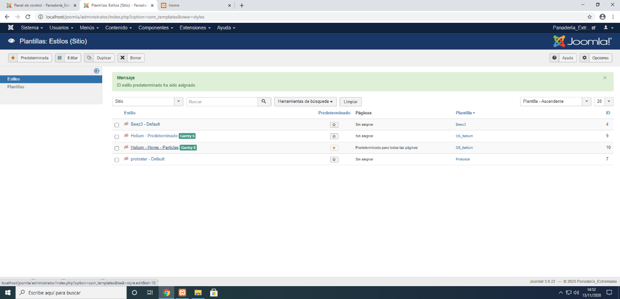Para ver las distintas opciones de la plantilla, sencillamente clicamos en su nombre en la sección de “Extensiones” 🡪 “Plantillas” y nos debería salir un menú con una gran variedad de opciones:

# Tienda en joomla

Tenemos idioma y tenemos plantilla, pero no hay que olvidarse de para qué servirá nuestra página, en este caso vamos a instalar una extensión (desde “Extensiones” 🡪 “instalar”) que actuará como una tienda online, esta extensión será “j2 store”:

Primero buscamos “store” o “tienda” en el buscador de Joomla:

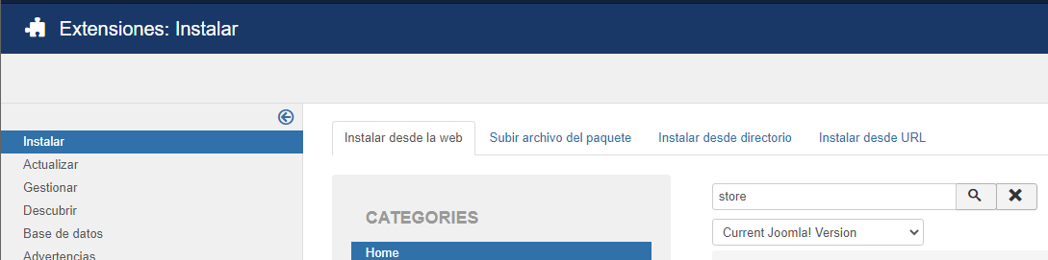

Cuando hayamos localizado un programa que nos convenza, lo abriremos para instalarlo:

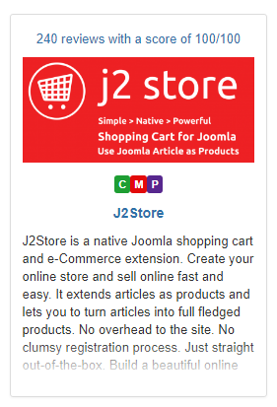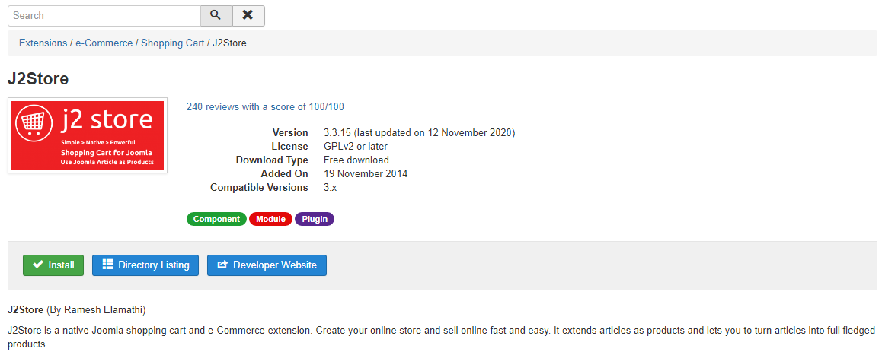

Confirmaremos la instalación y deberemos esperar:

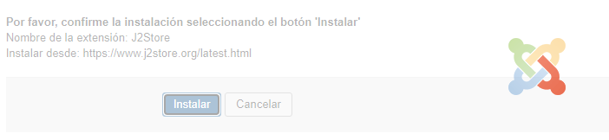

Una vez instalado, Joomla nos avisará con un mensaje de “instalación correcta”.

Entonces, en la barra superior nos aparecerá el nuevo plugin con una serie de opciones:



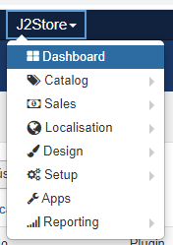

## Catalog

Dentro de esta opción podremos crear productos y todo lo relacionado con ellos (precio, cantidad, vendedor, filtros y más):

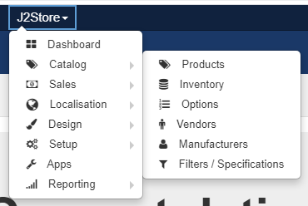

### Creación de productos

Crear un producto es sencillo:

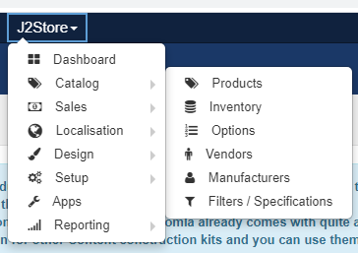En la sección “J2Store” 🡪 “Catalog” 🡪 “Products” saldrá la siguiente ventana:

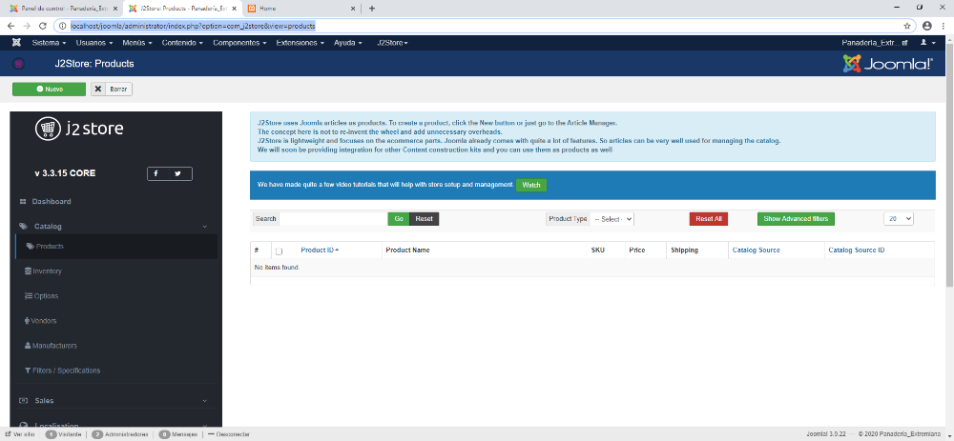

En esta ventana nos encontraremos con la opción “Nuevo”:



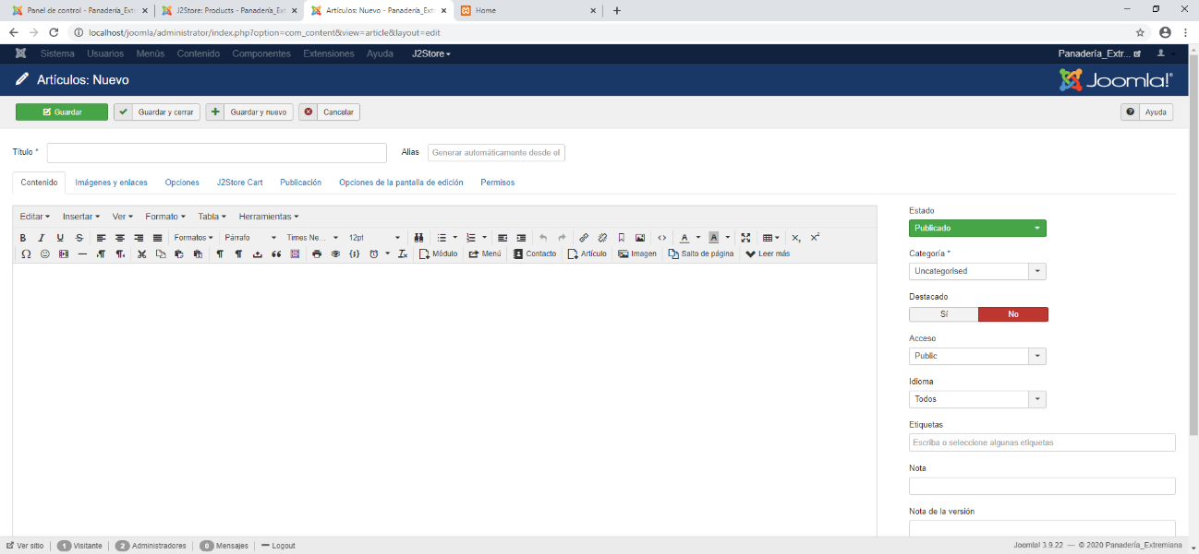Cuando seleccionamos esta opción se nos abrirá una interfaz de texto con las opciones “contenido”, “imagen y enlaces”, etc:



Cuando hayamos añadido lo necesario (texto, título e imagen) lo publicaremos en “guardar”



El producto quedará guardado en “Artículos”,

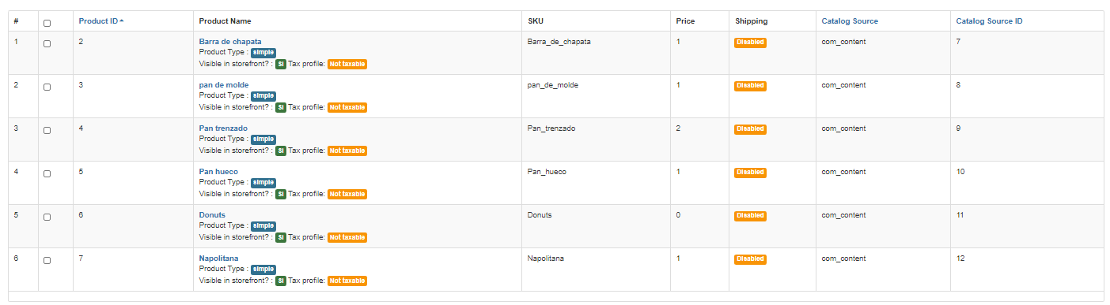Podremos hacer cuantos productos queramos:

En la tienda aparecerá de la siguiente manera:

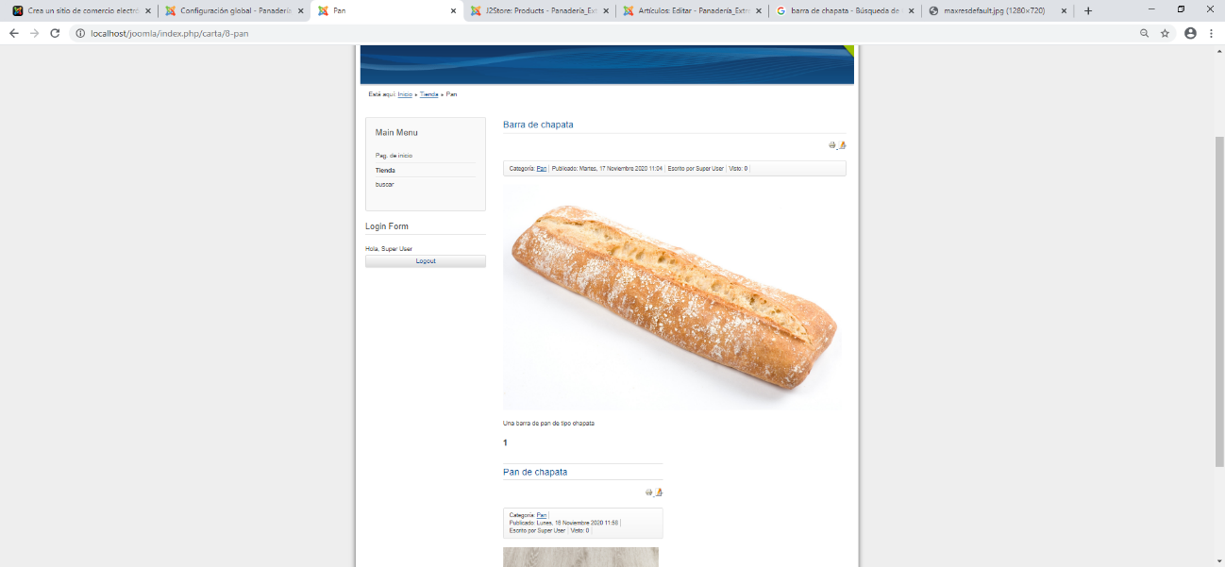

Aunque si cambiamos la plantilla por defecto será muy distinto:

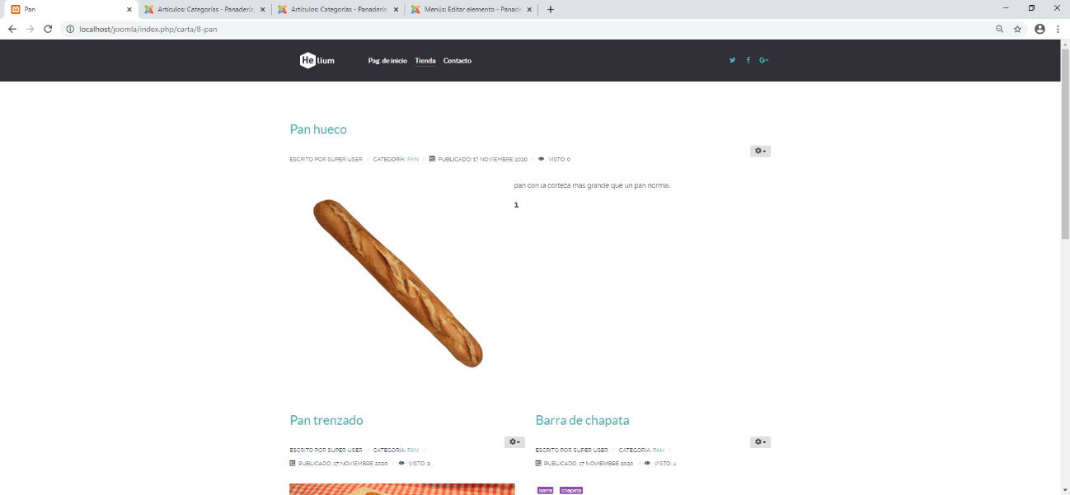

### Categorías

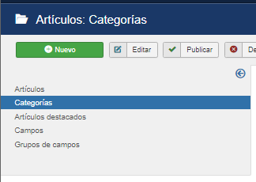En esta sección también podremos crear “Categorías”:

Se crean de la misma manera que los artículos, presionando la opción “nuevo”

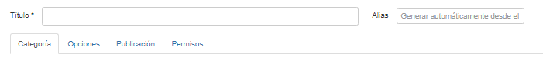Tendremos una serie de opciones prácticamente iguales a las de los artículos (excepto multimedia):

Una vez hagamos la categoría, podremos añadirle etiquetas, hacer que pertenezca solo a algunos idiomas (o a todos) y publicarla:

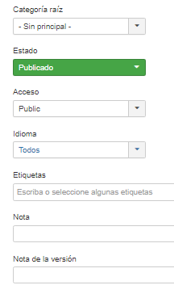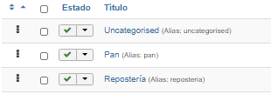

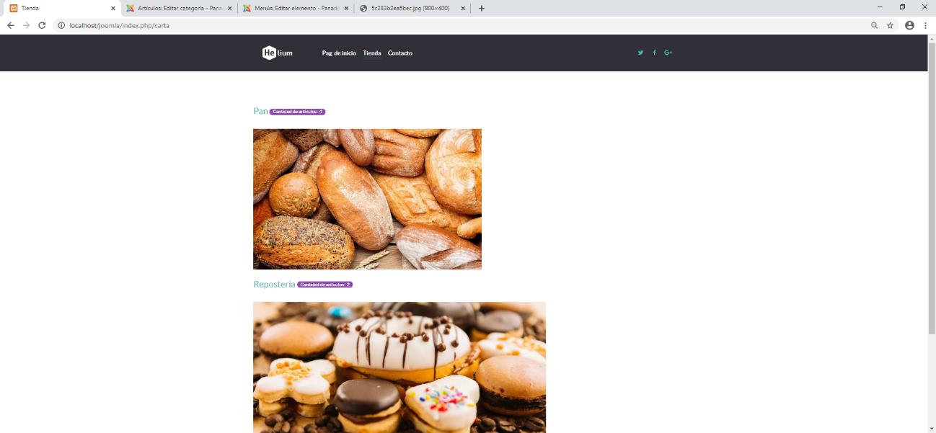Podremos añadir imágenes y productos para que en la tienda quede de la siguiente manera:

# Formulario de contacto

En la ubicación “Componentes” 🡪 “Contactos” y creamos un nuevo contacto:

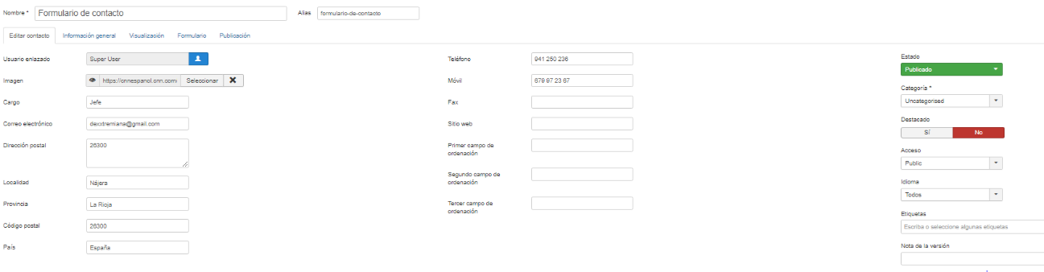

Nos dirigimos a “Menú” 🡪 “Main menú” que se llame “Contacto”, añadiremos

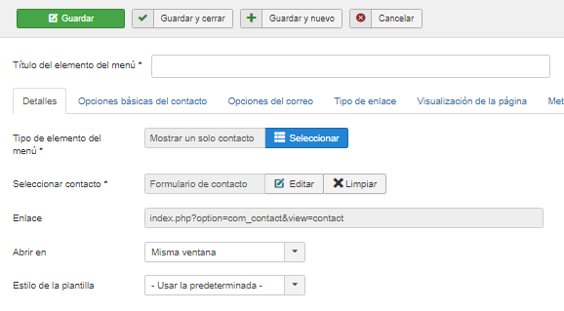

El resultado será el siguiente:

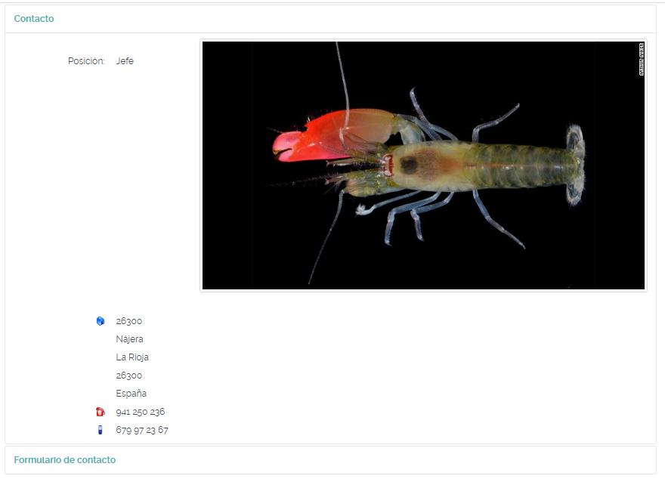

# Artículos

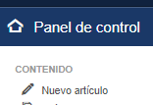Para crear un nuevo artículo iremos a “Sistema” 🡪 “Nuevo artículo”

Pero antes de hacerlo, crearemos una categoría que se llame “Información” y se la asignaremos desde el “main menú” a la página de inicio:

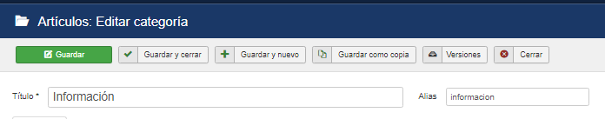

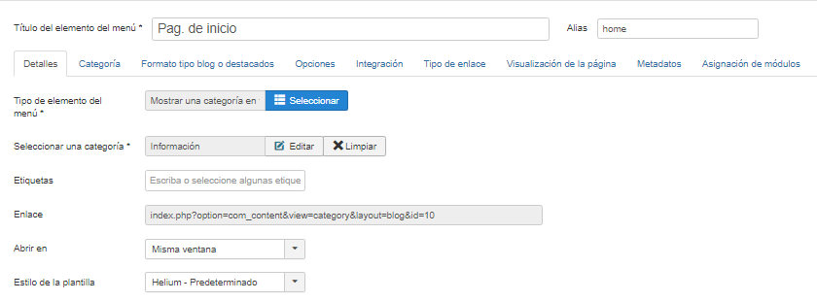

Una vez hecho esto, sí que nos dirigimos a hacer un nuevo artículo desde “Sistema” 🡪 “Nuevo artículo”

Lo configuraremos de la siguiente manera:

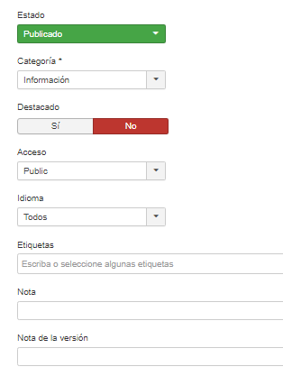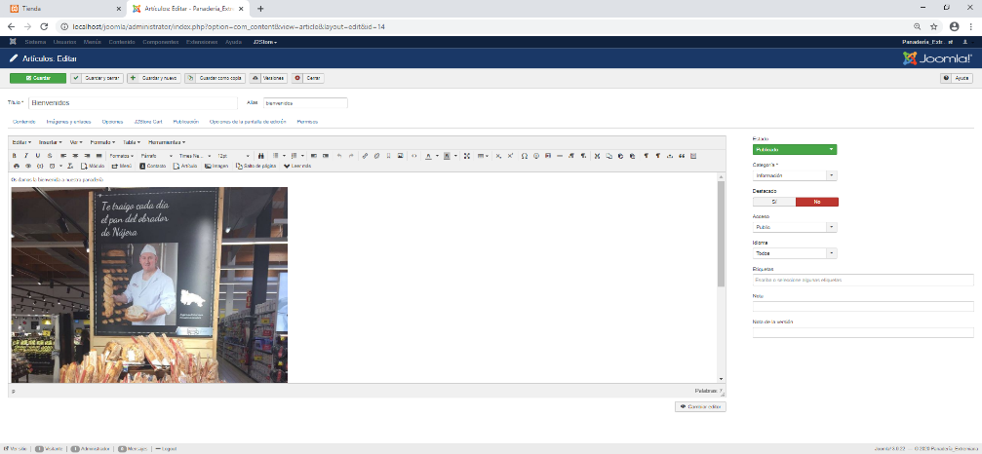

# Cómo queda la página final

## Página principal:

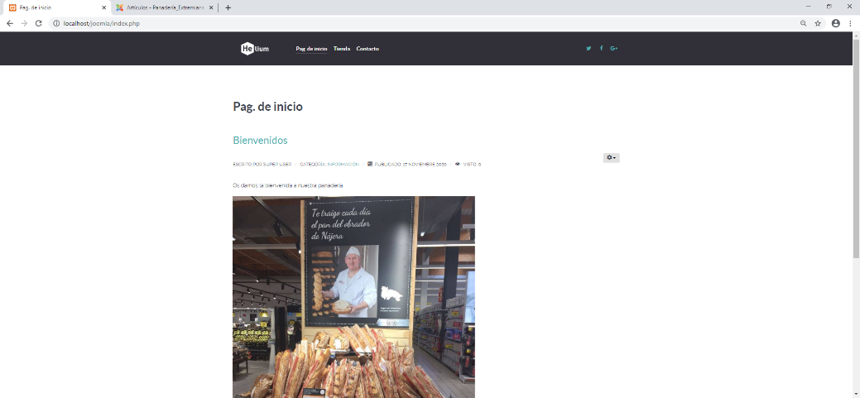

## Tienda:

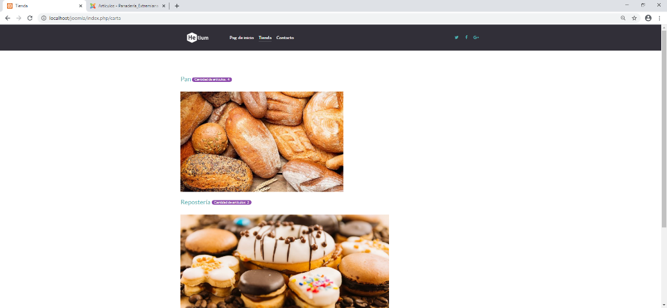

### Pan

### Repostería

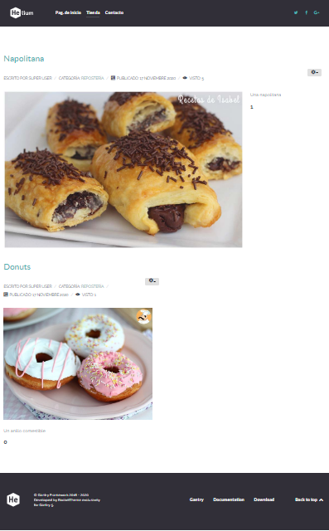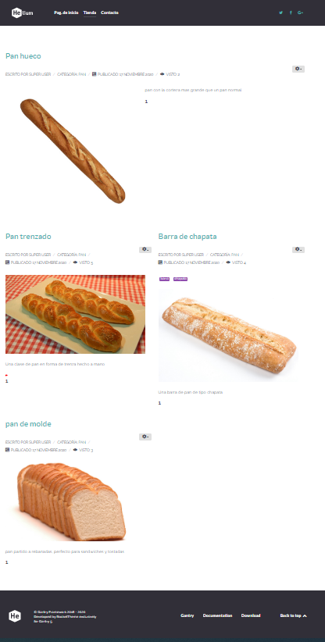

## Formulario de contacto: